Федотов Сергей Георгиевич
2014
План-разработка учебного занятия

План – разработка учебного занятия
по ПМ 02 Приготовление растворов различной концентрации,
МДК.02.01. Основы приготовления проб и растворов различной концентрации в 143 группе по профессии «Лаборант-аналитик»,
БУ «Когалымский политехнический колледж»,
г. Когалым
по теме: «Кислотно-основное титрование».

БУ Когалымский политехнический колледж
г. Когалым

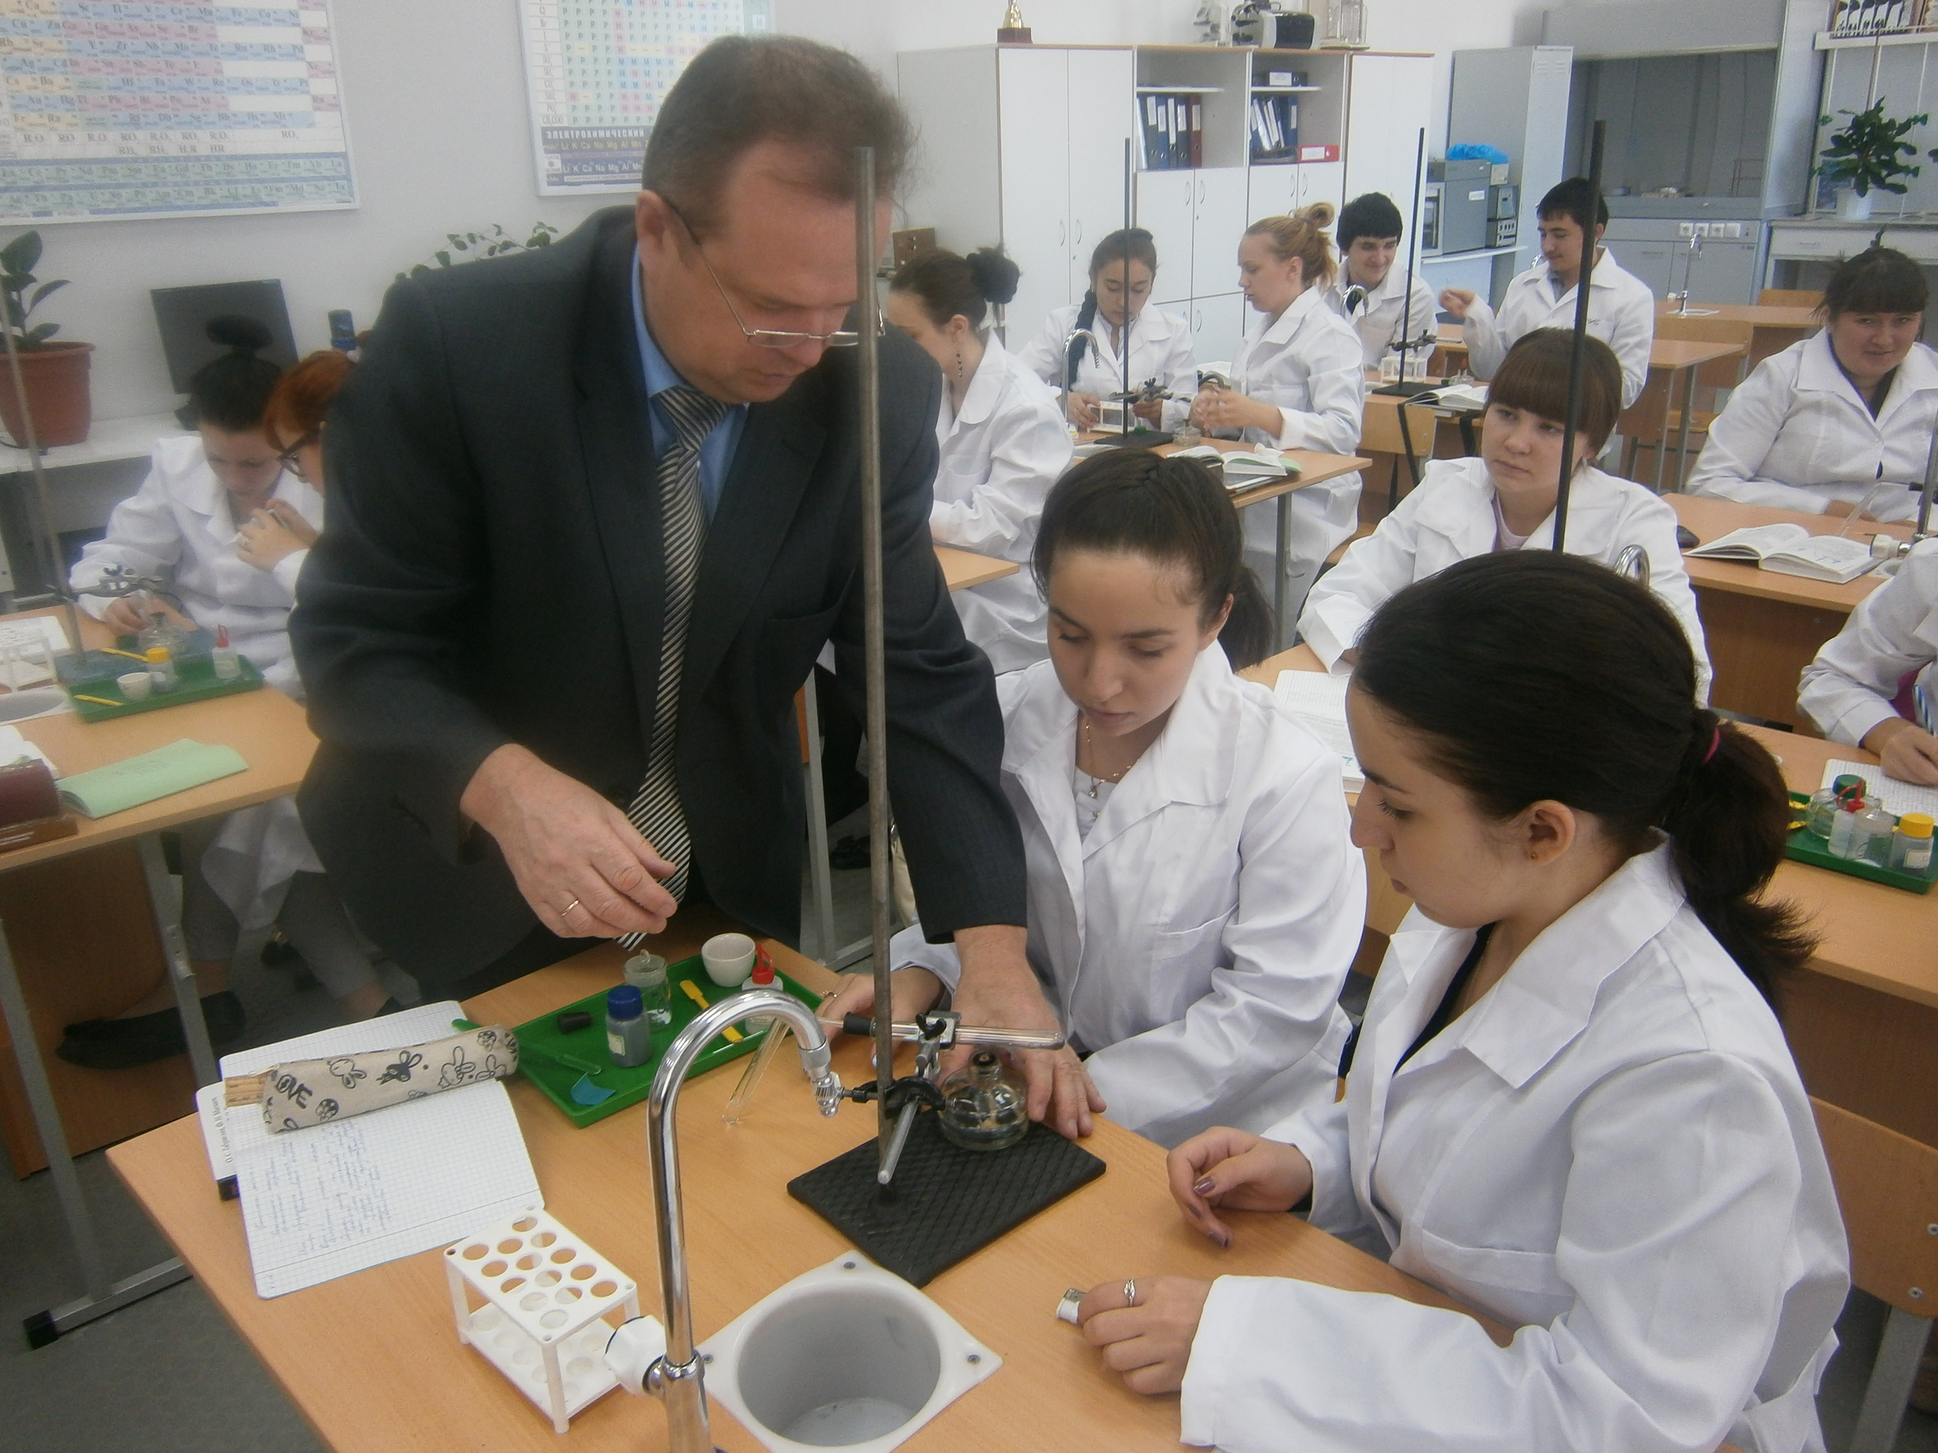
План – разработка учебного занятия
по ПМ 02 Приготовление растворов различной концентрации,
МДК.02.01. Основы приготовления проб и растворов различной концентрации в 143 группе по профессии «Лаборант-аналитик»,
БУ «Когалымский политехнический колледж», г. Когалым
по теме: «Кислотно-основное титрование».

Тип урока: Изучение нового материала.
Данный урок рассматривается как целостное дидактическое образование взаимосвязанных элементов: целей, предметного содержания, методов обучения, средств и организационных форм обучения, методов контроля за усвоением пройденного содержания, а так же приёмов диагностики поставленных целей обучения. Урок состоит из шести элементов системы обучения.
Иерархия элементов системы обучения на уроке.

Цели обучения (Зачем учить? Кого учить?)

Содержание обучения (Чему учить?)

Методы обучения (Как учить?)

Средства обучения (При помощи чего учить?)

Формы обучения (Где и когда учить?)

Контроль, диагностика (Каковы результаты обучения)

1. Цель урока: Ознакомить студентов с титрованием, определением точки эквивалентности, а так же с анализом результатов исследования.
Продолжить формирование ПК 2.2. Определять концентрации растворов различными способами (титрованием), ОК 2. Организовывать собственную деятельность, исходя из цели и способов ее достижения, определенных руководителем, ОК 4. Осуществлять поиск информации, необходимой для эффективного выполнения профессиональных задач. ОК 5. Использовать информационно-коммуникационные технологии в профессиональной деятельности.
Продолжить привитие ОК 6. Работать в команде, эффективно общаться с коллегами, руководством, клиентами, ОК 1. Понимать сущность и социальную значимость своей будущей профессии, проявлять к ней устойчивый интерес.

В группе обучается 26 студентов
Девушек 22
Юношей 4
Уровень познавательных интересов средний и ниже среднего.
Мотивация обучения средняя, низкая.
Общеучебные способности низкие и средние.
Скорость мыслительных операций медленная.
По результатам 1-2 семестров можно отметить средний и низкий уровень знаний, два студента обучаются на «5», шесть на «4», восемнадцать на «3»

2. Содержание обучения (чему учить?).
Студенты должны изучить:
- кислотно-основной метод титрования в системе других методов количественного анализа определения концентрации растворов;
-метод приготовления растворов точной концентрации для титрования с использованием стандарт -титров;
- посуду, оборудование и реактивы для кислотно-основного титрования;
- использование мерной посуды, точное измерение объёма жидкостей с помощью пипеток, мерных колб и бюреток;
- классификацию, виды и предназначение используемых в кислотно-основном титровании индикаторов;
- подготовку оборудования и реактивов к анализу;
- порядок проведения титрования (на примере определения временной жесткости воды);
- определение точки эквивалентности;
- анализ результатов исследования.

3. Методы обучения (как учить?)
По источникам передачи информации словесные, наглядные, практические.
По характеру познавательной деятельности объяснительно-иллюстративный, репродуктивный и исследовательский.

4. Средства обучения (при помощи чего учить?).
Компьютер, проектор, калькулятор, презентация «Кислотно-основное титрование», тексты терминологических диктантов, карточки-задания, логико-смысловая модель «Титрование», фрагмент видеофильма «Приготовление раствора по стандарт – титру», лабораторное оборудование: лабораторный штатив, бюретки, пипетки, мерные и конические колбы, химические стаканы, склянка для отбора пробы водопроводной воды, воронки, промывалка, индикаторы (растворы метилоранжа, фенолфталеина, лакмуса), стандарт-титр соляной кислоты, боёк, киянка, дистиллированная и водопроводная вода.

5.Формы обучения (где и когда учить?).
На уроке.
Лекция, беседа, комментирование логико-смысловой модели, демонстрация видеофрагмента «Приготовление 0,1 М раствора соляной кислоты по стандарт – титру, автор Шматенко Е.С. студентка группы № 143 по профессии «Лаборант-аналитик» БУ «Когалымский политехнический колледж», демонстрация опыта: «Определение жесткости водопроводной воды методом титрования», самостоятельная работа по закреплению, установление взаимосвязи сущности и значения титрования, информация из сообщения студента (Значение титрования).
Д/З. Изучение текста §10 выполнение упражнения (1-3,5).

6. Контроль, диагностика (каковы результаты обучения?).
На уроке предполагается провести контроль знаний по теме: «Гравиметрический анализ».

Ход урока
- Организационный момент.
Проверка готовности студентов к занятию, наличие учебных принадлежностей, выявление отсутствующих.
- Проверка домашнего задания.
Студентам предлагается выполнить терминологический диктант на листочках по теме «Гравиметрический анализ» (Приложение 1).
Для поддержания благоприятной психологической обстановки на уроке во время выполнения диктанта включаю тихо фрагмент классической музыки Л.В. Бетховен «Лунная соната».
- Вступительное слово преподавателя
Содержание выступления:
1.Постановка целей учебного занятия, ознакомление со структурой урока. Озвучивание логико – смысловой модели темы «Кислотно-основное титрование», (Приложение 2).
2. Кислотно-основной метод титрования при определении концентрации растворов. Это экспериментальная методика определения концентрации кислоты либо основания, используемая преимущественно в количественном химическом анализе. Кислоту с известной концентрацией постепенно добавляют из бюретки в щелочной раствор неизвестной концентрации, находящийся в конической колбе.
3. Посуда, оборудование и реактивы для кислотно-основного титрования. Перечисляю все виды лабораторной посуды, оборудования, приборов, реактивов, используемых в кислотно – основном титровании (Приложение 4). Рассказываю об их предназначении, применении и особенностях использования.
4.Метод приготовления растворов точной концентрации для титрования с использованием стандарт - титров. Перечисляю и характеризую этапы приготовления 0,1 Н раствора соляной кислоты:
- при приготовлении раствора, во избежание химического ожога, лаборант обязательно использует спецодежду, резиновые перчатки, халат;
- подготовка чистой, круглодонной мерной колбы на 1000 мл и вставленной в её отверстие стеклянной воронки;
- ампулу с соляной кислотой пробивают бойком последовательно с двух сторон над воронкой;
- ампулу промывают дистиллированной водой из промывалки над воронкой, так чтобы вся вода и кислота попадали в колбу;
-при помощи промывалки доводят уровень раствора в колбе до мениска.
Для большей наглядности демонстрирую видеосюжет «Приготовление 0,1 Н раствора соляной кислоты с точной концентрацией по стандарт – титру», отснятый студенткой 143 группы при выполнении научной работы.
5. Напоминаю о порядке использования мерной посуды, точном измерение объёма жидкостей с помощью пипеток, мерных колб и бюреток.
6.Классификация, виды и предназначение используемых в кислотно-основном титровании индикаторов.
Представляю информацию по индикаторным системам и кислотно – основным индикаторам.
Схема Индикаторные системы
Индика-
торы
Кислотно-
основные
Оксред-
индикаторы
Металло
индикаторы
Осади
тельные
Адсорб
ционные
Специ
фические

Показатель титрования рТ – значение рН, при котором наблюдается резкое изменение окраски индикатора. Это значение рН, до которого титруют раствор с данным индикатором. Достигается в тот момент, когда к основанию добавлено точное стехиометрическое количество кислоты. Это точка эквивалентности. В этой точке вся щелочь нейтрализована, и в растворе нет ни избытка кислоты, ни избытка основания. Раствор состоит только из соли и воды.
Ее фиксируют визуально по заметному аналитическому эффекту, вызываемому каким-либо из исходных соединений, продуктов реакции или специально введенных в систему веществ – индикаторов.
Кислотно-основные индикаторы - это слабые органические кислоты или основания, т.е. представляют собой сопряженную пару, кислотная и основная форма которых различаются по цвету, более слабые чем титруемые вещества (Приложение 5).

7.Подготовка оборудования и реактивов к анализу.
1) Устанавливаем лабораторный штатив и укрепляем в его лапке бюретку, в отверстие которой вставляем стеклянную воронку.
2) Ополаскиваем внутреннюю полость бюретки 0.1 Н раствором НСI, проверяем исправность крана. Заполняем бюретку до отметки «0» раствором соляной кислоты.
8. Порядок проведения титрования (на примере определения временной жесткости воды).
Сущность кислотно – основного титрования: к анализируемому раствору добавляют индикатор, из бюретки приливают стандартный раствор (титрант) кислоты или основания до момента, когда вещества полностью прореагируют, что устанавливается при помощи индикатора по изменению цвета. Содержание анализируемого объекта определяют по объему титранта, пошедшего на титрование.
- Пипеткой на 100 мл отбирают в две чистые плоскодонные конические колбы (на 250 мл) по 100 мл водопроводной воды.
В каждую из колб добавляют по 3 капли раствора индикатора – метилового оранжевого (щелочной раствор имеет желтую окраску, а кислый – красную).
- В бюретку на 50 мл наливают до приблизительного 0 значения 0, 1н раствор соляной кислоты и записывают точное значение начального положения уровня кислоты (по нижнему уровню мениска).
- Ставят обе колбы на лист белой бумаги. Одну из них отставляют в сторону, она служит контрольным образцом для сравнения цвета растворов.
- Во вторую по каплям, при непрерывном вращательном перемешивании приливают из бюретки 0, 1 н раствора соляной кислоты до перехода окраски раствора от желтой до оранжево – красной и сравнивают с цветом раствора, находящимся в первой колбе.
- В момент изменения окраски отмечают значение положения уровня раствора кислоты (по нижнему краю мениска) в бюретке и вычисляют израсходованный на титрование объем соляной кислоты.
- Процесс титрования повторяют еще 2 раза с новыми порциями воды. Результаты титрования не должны отличаться. Если такое происходит, то эксперимент придется повторить.
- При добавлении метилового оранжевого индикатора в воду она становится желтой, а при добавлении потом туда соляной кислоты цвет меняется на оранжевый, а при избытке красный.
Для написания на доске уравнений химизма кислотно – основного титрования приглашается студент
Уравнение реакции химизма реакции нейтрализации кислотно основного титрования.
CaCO₃ + 2HCl = CaCl₂ + CO₂ ↑ + H₂O
Ca(HCO₃)₂ + 2HCl = CaCl₂ + 2H₂O + 2CO₂ ↑

9. Анализ результатов исследования;
При анализе результатов проводят три вида расчетов:
- Расчет среднего значение объема соляной кислоты определяют суммируя объёмы титрований, поделив их на количество исследований (обычно три).
V_{кHCL1} +V_{кHCL3} +V_{кHCL2}
V_{срHCL} = ——————————
3

- Временную жесткость воды обычно определяют по известному объёму кислоты, используя при этом формулу:
N_{HCl} * V_{срHCL}
Нвр = —————— * 1000
V_{H2O}

Далее для снятия усталости и напряжения у студентов провожу физкультминутку, с элементами восточной культуры и гимнастики по комплексу И. Норбекова.

- Реализация индивидуальных домашних заданий
1.Выступление студента с сообщением о значении титрования. Сообщение должно содержать информацию об использовании кислотно – основного титрования в количественном анализе, в анализе сырья, промежуточной и готовой продукции в аналитических лабораториях на месторождениях, заводских лабораториях, в производстве, медицине.
2.Лабораторный опыт демонстрация «Определение временной жесткости водопроводной воды методом титрования».
Выступление студента. Сначала представляет информацию из ГОСТа 6055 – 86, согласно которой временной, карбонатной жесткостью называют совокупность свойств воды, обусловленных присутствием в ней гидрокарбонатов кальция, магния и железа. Часто этот вид жесткости называют временной или устранимой.
3. Опыт проводит один из подготовленных заранее студентов
Ход опыта:
- Пипеткой на 100 мл отбирается в две чистые плоскодонные конические колбы (на 250 мл) по 100 мл водопроводной воды.
- В каждую добавляется по 3 капли раствора метилового оранжевого.
- Бюретку на 50 мл заполняют до нулевого значения 0, 1н раствор соляной кислоты.
- Ставят обе колбы на лист белой бумаги.
- Во вторую по каплям, при непрерывном вращательном перемешивании приливается из бюретки 0, 1 н раствора соляной кислоты до перехода окраски раствора от желтой до оранжево – красной и сравнивается с цветом раствора, находящимся в первой колбе.
- В момент точки эквивалентности определяется израсходованный на титрование объем соляной кислоты.
- Процесс титрования повторяют еще 2 раза.
Проведение расчетов по формулам предлагается студентам провести самостоятельно, при этом один студент проводит расчеты на доске
Проведение расчетов:
Рассчитываем среднее значение объема кислоты, пошедшей на титрование:
V_{н} = 0 V_{кHCL1} = ……. мл V_{кHCL2} = …… мл V_{кHCL3}= ……. мл
V_{кHCL1} +V_{кHCL3} +V_{кHCL2}
V_{срHCL} = —————————— = ……… мл
3
По объёму кислоты вычисляем временную жесткость воды.
N_{HCl} * V_{срHCL}
Нвр = —————— * 1000 = …………… м/моль экв/л
V_{H2O}
Составляем вывод: водопроводная вода очень мягкая.

- Закрепление
Беседа по вопросам:
- Охарактеризуйте сущность процесса кислотно – основного титрования.
- Какая лабораторная посуда и оборудование применяется при титровании?
- Какие виды индикаторов и как применяют в кислотно – основном титровании?
- Что называют точкой эквивалентности и что она означает?
- Перечислите в нужной последовательности все этапы кислотно – основного титрования.
- Как производят расчеты при кислотно – основном титровании?

- Подведение итогов
Объявление итогов урока, выставление оценок, домашнее задание.

Приложение 1
Тексты диктантов по теме: «Гравиметрический анализ»
№ | Вариант 1 | Вариант 2
1 | Гравиметрическим анализом называют -
2 | Метод отгонки основан на…… | Метод осаждения основан на……..
3 | Уравнение реакции метода осаждения сульфата бария…… | Уравнение реакции метода отгонки углекислого газа…………
4 | В непрямой отгонке рассчитывают массу оптимальной навески по формуле:……………………. | Рассчитать относительную ошибку взвешивания можно по формуле:…..
5 | Преимущества гравиметрического анализа | Недостатки гравиметрического анализа

Приложение 2
Логико – смысловая модель «Титрование»

Кислотно-основное ттитрование
Мерная посуда
Реактивы и оборудование

Титрование
Индикаторы
Техника титрования

Точка эквивалентности
Анализ результатов
Применение титрования

Приложение 3
Фрагмент видеофильма «Приготовление раствора по стандарт – титру»
Для просмотра фрагмента откройте папку.

Приложение 4
Лабораторное оборудование
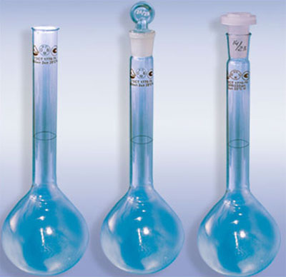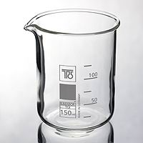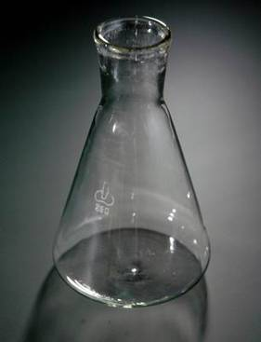
Рисунок 1 Круглодонные мерные колбы Рисунок 2 Мерный стакан Рисунок 3 Колба коническая

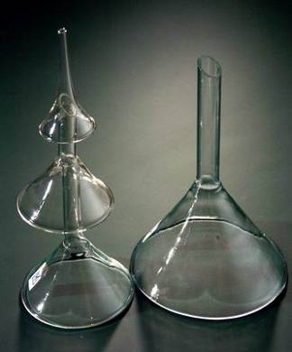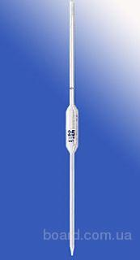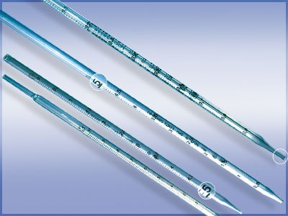
Рисунок 4 Воронка Рисунок 5 Пипетка Рисунок 6 Бюретки

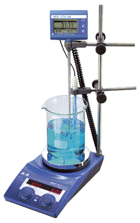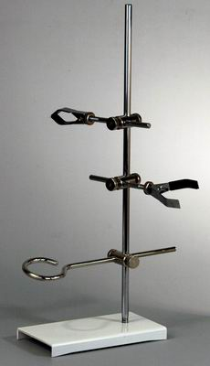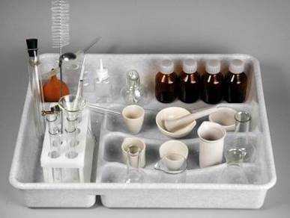
Рисунок 7 Титратор Рисунок 8 Штатив Рисунок 9 Лоток с посудой и реактивами

Приложение 5
Наиболее распространённые кислотно – основные индикаторы
индикатор | Хар-р | рК | рН | рТ | Кислая | Щелочная
Ализариновый желтый | кисл | 10,7 | 10,0-12,0 | 11 | желт | Сиреневая
Тимолфталеин | кисл | 9,7 | 9,4-10,6 | 10 | бесц | синяя
Фенолфталеин | кисл | 9,2 | 8,0-10,0 | 9 | бесц | малиновая
Фенолкрасный | кисл | 8,0 | 6,8-8,0 | 7 | желт | красная
Лакмус | кисл |  | 5,0-8,0 | 7 | красн | синяя
Метиловый красный  Метиловый  оранжевый | Осн  Осн | 5,1  3,7 | 5,4-6,2  3,0-4,0 | 5  4 | красн  розов | Желтая  Желтая

